Лабораторна робота №6

Тема: аналіз рядів динаміки.
Мета: навчитися обчислювати та аналізувати аналітичні та середні показники рядів динаміки, а також здійснювати зглажування рядів динаміки.
Обладнання: локально обчислювальна мережа, ПК.
Зміст і послідовність виконання завдання:
1. Обчислити аналітичні показники ряду динаміки.
2. Обчислити середні показники ряду динаміки.
3. Здійснити зглажування ряду динаміки.
4. Побудувати графік ряду динаміки та лінії тренду.
5. Зробити висновки на основі отриманих значень.
Хід роботи
Динамічний ряд введення в дію загальної площі житлових будинків в Україні за 1986–1994 рр. (варіант 10).
Таблиця 1 – Вхідні дані
Рік | Площа, млн. кв.м
1986 | 17,2
1987 | 16,9
1988 | 17,4
1989 | 16,7
1990 | 16,6
1991 | 13,7
1992 | 13,3
1993 | 11,5
1994 | 3,2

1. Обчислення аналітичних показників ряду динаміки.
Обчислимо ланцюгові (з попереднім роком) та базисні (з 1986 роком) показники:
Таблиця 2 – Аналітичні показники ряду динаміки
Рік | yi | Δланц | Δбаз | Кланц | Кбаз | Тзр.л,% | Тзр.б,% | Тпр.л,% | Тпр.б,% | Аі | Kp
1986 | 17,2 | – | – | – | – | – | – | – | – | – | 17,20
1987 | 16,9 | -0,30 | -0,30 | 0,9826 | 0,9826 | 98,26 | 98,26 | -1,74 | -1,74 | 0,172 | 16,36
1988 | 17,4 | 0,50 | 0,20 | 1,0296 | 1,0116 | 102,96 | 101,16 | 2,96 | 1,16 | 0,169 | 15,55
1989 | 16,7 | -0,70 | -0,50 | 0,9598 | 0,9709 | 95,98 | 97,09 | -4,02 | -2,91 | 0,174 | 14,79
1990 | 16,6 | -0,10 | -0,60 | 0,9940 | 0,9651 | 99,40 | 96,51 | -0,60 | -3,49 | 0,167 | 14,06
1991 | 13,7 | -2,90 | -3,50 | 0,8253 | 0,7965 | 82,53 | 79,65 | -17,47 | -20,35 | 0,166 | 13,37
1992 | 13,3 | -0,40 | -3,90 | 0,9708 | 0,7733 | 97,08 | 77,33 | -2,92 | -22,67 | 0,137 | 12,72
1993 | 11,5 | -1,80 | -5,70 | 0,8647 | 0,6686 | 86,47 | 66,86 | -13,53 | -33,14 | 0,133 | 12,09
1994 | 3,2 | -8,30 | -14,00 | 0,2783 | 0,1860 | 27,83 | 18,60 | -72,17 | -81,40 | 0,115 | 11,50
Разом | 126,5 | -14,00 | -28,30 | – | – | – | – | – | – | – | –

2. Обчислення середніх показників ряду динаміки.
Середній рівень ряду:
ȳ = Σyi / n = 126,5 / 9 = 14,06
Середній абсолютний приріст:
Δ̄ = (yn - y1) / (n - 1) = (3,2 - 17,2) / (9 - 1) = -14,0 / 8 = -1,75
Середній коефіцієнт зростання:
K̄ = ⁿ⁻¹√(yn / y1) = ⁸√(3,2 / 17,2) = ⁸√0,1860 = 0,8104
Середній темп зростання:
T̄зр = K̄ · 100% = 0,8104 · 100% = 81,04%
Середній темп приросту:
T̄пр = T̄зр - 100% = 81,04 - 100 = -18,96%

3. Зглажування ряду динаміки.
а) Зглажування методом ковзної середньої (період ковзання = 3):
ȳ2 = (y1 + y2 + y3) / 3 = (17,2 + 16,9 + 17,4) / 3 = 17,17
ȳ3 = (y2 + y3 + y4) / 3 = (16,9 + 17,4 + 16,7) / 3 = 17,00
ȳ4 = (y3 + y4 + y5) / 3 = (17,4 + 16,7 + 16,6) / 3 = 16,90
ȳ5 = (y4 + y5 + y6) / 3 = (16,7 + 16,6 + 13,7) / 3 = 15,67
ȳ6 = (y5 + y6 + y7) / 3 = (16,6 + 13,7 + 13,3) / 3 = 14,53
ȳ7 = (y6 + y7 + y8) / 3 = (13,7 + 13,3 + 11,5) / 3 = 12,83
ȳ8 = (y7 + y8 + y9) / 3 = (13,3 + 11,5 + 3,2) / 3 = 9,33

б) Аналітичне зглажування ряду динаміки рівнянням прямої:
Ŷ = a₀ + a₁·t
Для знаходження параметрів a₀ та a₁ складаємо розрахункову таблицю, де t – умовні позначення часу (від -4 до 4):
Таблиця 3 – Розрахункова таблиця аналітичного зглажування
Рік | t | t² | y·t | Ŷ
1986 | -4 | 16 | -68,80 | 19,62
1987 | -3 | 9 | -50,70 | 18,23
1988 | -2 | 4 | -34,80 | 16,84
1989 | -1 | 1 | -16,70 | 15,45
1990 | 0 | 0 | 0,00 | 14,06
1991 | 1 | 1 | 13,70 | 12,67
1992 | 2 | 4 | 26,60 | 11,28
1993 | 3 | 9 | 34,50 | 9,89
1994 | 4 | 16 | 12,80 | 8,50
Разом | 0 | 60 | -83,40 | 126,54

Параметри рівняння:
a₀ = Σyi / n = 126,50 / 9 = 14,06
a₁ = Σ(yi·t) / Σt² = -83,40 / 60 = -1,39
Рівняння тренду:
Ŷ = 14,06 + (-1,39)·t = 14,06 – 1,39·t
Перевірка: Σyi = 126,50, ΣŶ = 126,54. Розрахунки виконано вірно.

4. Графік ряду динаміки та лінії тренду.
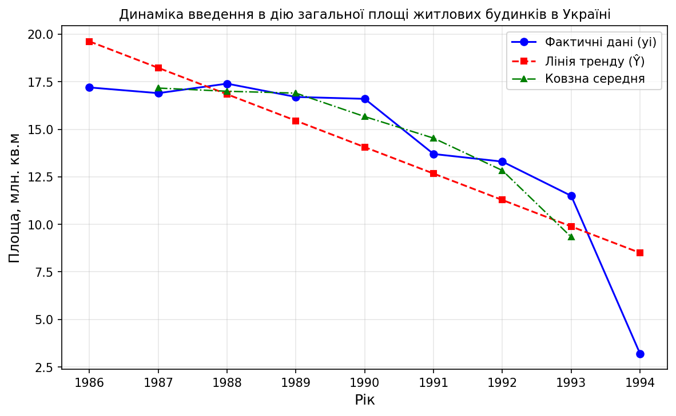
Рисунок 1 – Динаміка введення в дію загальної площі житлових будинків в Україні (1 – фактичні, 2 – тренд)

Висновок:
У ході лабораторної роботи було проаналізовано динамічний ряд введення в дію загальної площі житлових будинків в Україні за 1986–1994 рр. Середній рівень ряду становить 14,06 млн. кв.м. Середній абсолютний приріст дорівнює -1,75 млн. кв.м, що свідчить про щорічне зменшення обсягів введення житла в середньому на 1,75 млн. кв.м. Середній темп зростання становить 81,04%, а середній темп приросту – -18,96%, що підтверджує стійку тенденцію до зниження показника протягом досліджуваного періоду. Побудовано рівняння тренду Ŷ = 14,06 – 1,39·t, яке також підтверджує негативну динаміку: щорічне зменшення на 1,39 млн. кв.м. Найбільш різке падіння спостерігається у 1994 році (площа 3,2 млн. кв.м), що пов'язано з економічною кризою в Україні на початку 1990-х років.

